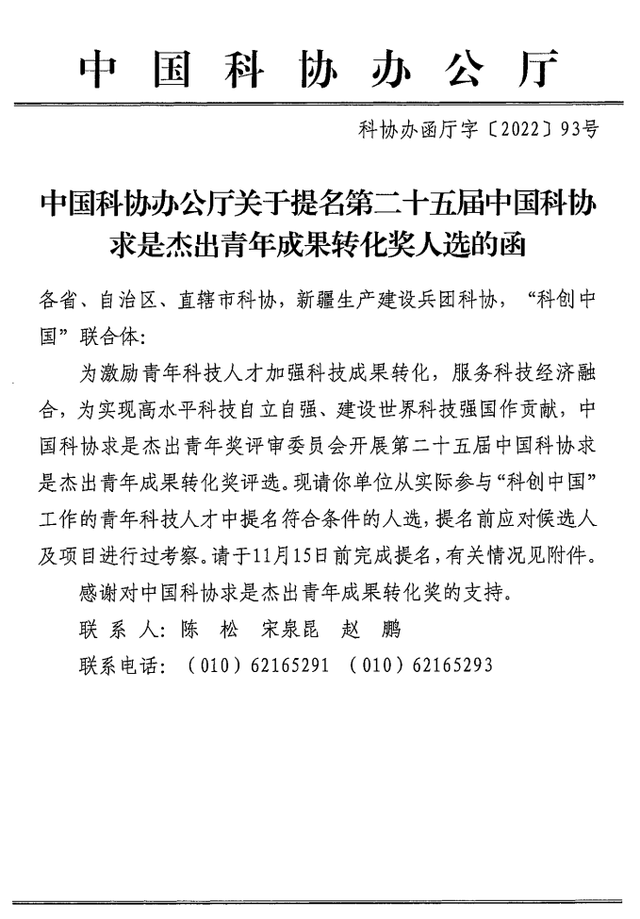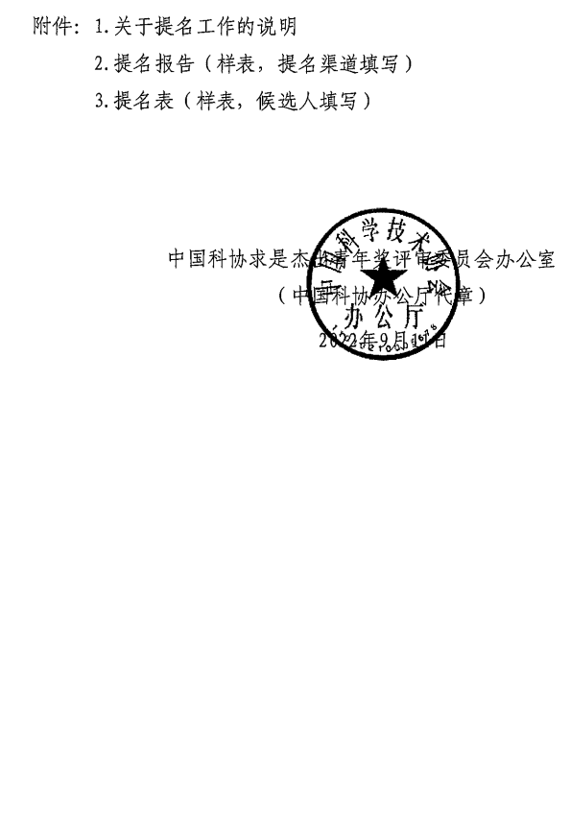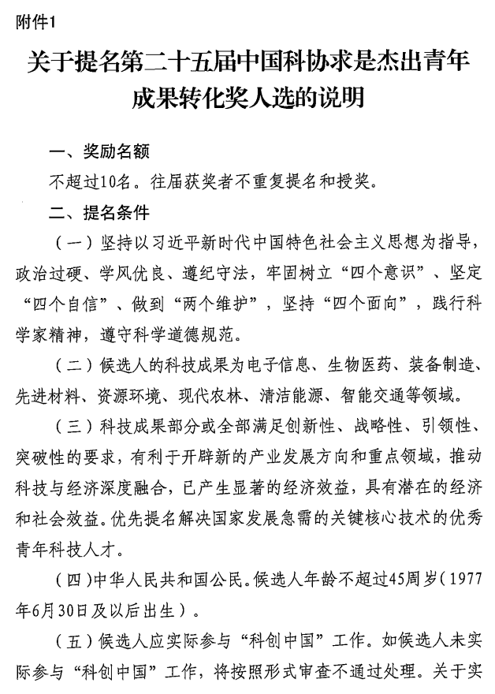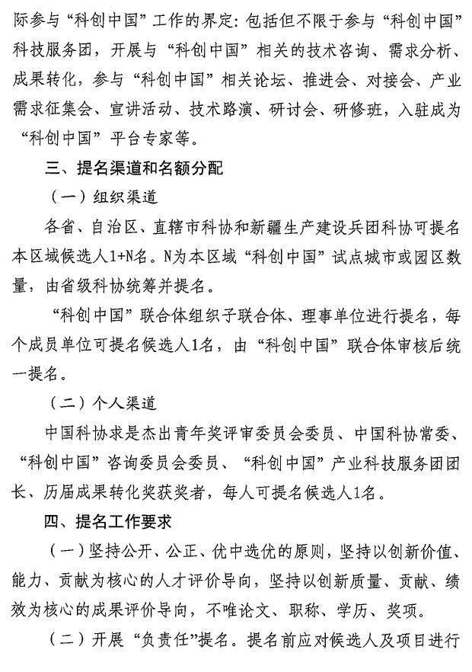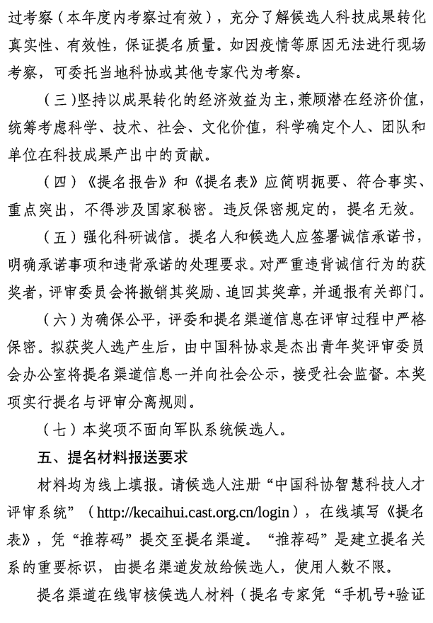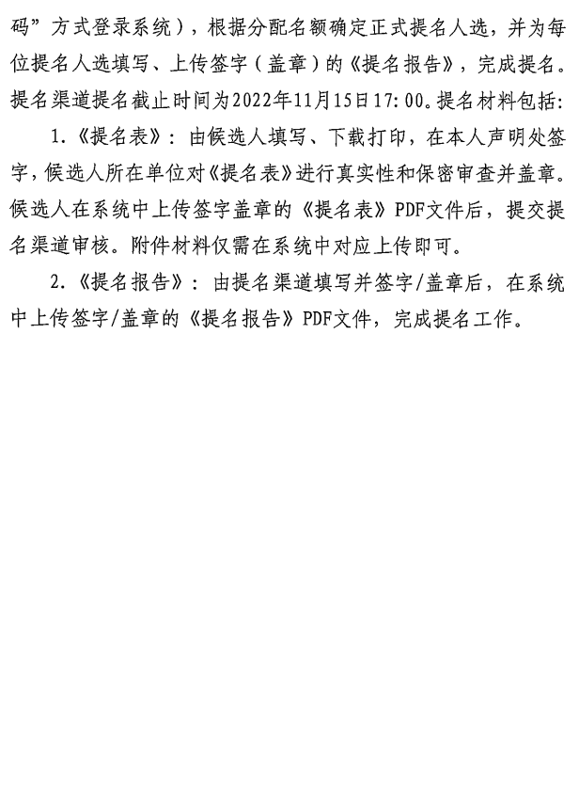

附件2
第二十五届中国科协求是杰出青年成果转化奖提名报告（样表，提名渠道填写）
候选人
考察时间
考察地点
考察专家 | （人数不限，可由提名专家或当地科协、其他专家组成）
提 名 人
（提 名 单 位）

一、考察项目（以下内容仅供了解实地考察详情，不要求覆盖所有项目）
1.是否听取过本人介绍情况
□是 □否
如果“是”，请勾选以下相关内容（可多选）
□成果转化经济价值 □成果科学技术价值 □成果转化社会价值
□发展思路和长远规划 □其他 （请填写）

2.是否到过候选人所在单位了解情况
□是 □否
如果“是”，请勾选了解候选人的相关内容（可多选）
□思想政治和道德学风情况 □科研情况 □成果转化情况
□其他 （请填写）

3.是否到成果的生产研发场所了解有关情况
□是 □否
如果“是”，请勾选考察的场所（可多选）
□生产线、车间或中试场地 □研发中心 □成果转化展示中心
□其他 （请填写）

4.是否实地考察了成果应用情况
□是 □否
如果“是”，请勾选相关形式（可多选）
□考察产品的具体应用场景 □访谈成果应用的客户或用户
□其他 （请填写）

二、实际参与“科创中国”工作的情况（200字以内）
（关于实际参与“科创中国”工作的界定：包括但不限于参与“科创中国”科技服务团，开展与“科创中国”相关的技术咨询、需求分析、成果转化，参与“科创中国”相关论坛、推进会、对接会、产业需求征集会、宣讲活动、技术路演、研讨会、研修班，入驻成为“科创中国”平台专家等）

三、考察结论（请在相应□勾选并填写）
1.科技成果转化应用已取得良好的经济效益，有利于建设现代产业体系（或发展现代服务业等），推动产业和产品向价值链中高端跃升。
□非常符合 □比较符合 □不符合
请择要说明：（300字以内，必填。请填写定性评价以及经济效益重要数据，比如技术合同收入、销售额、利润、出口额，专利许可情况、专利出资、专利融资情况等）

2.候选人的科技成果有利于攻克关键核心技术，提高国家科学技术研究能力，抢占事关长远和全局的科技战略制高点，开辟新的产业发展方向和重点领域。
□非常符合 □比较符合 □不符合
请择要说明：（300字以内，选填）

3.科技成果转化应用已取得重要的社会和文化效益（如促进社会和谐稳定、保障国家安全、保障人民健康、保护生态环境、促进乡村振兴、弘扬社会主义核心价值观等方面）。
□非常符合 □比较符合 □不符合
请择要说明：（300字以内，选填）

4.其他意见。（300字以内，选填）

经认真考察，同意上述内容，现提名 作为本奖项候选人。（如个人渠道提名，此段文字请提名人亲笔手写）

提名人签字（提名单位盖章）：
年 月 日

备注：上述考察意见请提名人（单位）独立填写，不能由候选人代拟代填。
附件3

第二十五届中国科协求是杰出青年 成果转化奖提名表
（样表，具体以系统填报为准）

提 名 人
（单位）

候选人

填报日期： 年 月

中国科协求是杰出青年奖评审委员会办公室 |  | 制

基本信息
姓名 |  |  |  |  |  |  | 性别 |  |  |  |  |  |  |  | 证件照片
出生日期 |  |  |  |  |  |  | 民族 |  |  |  |  |  |  |  | 证件照片
学历 |  |  |  |  |  |  | 学位 |  |  |  |  |  |  |  | 证件照片
籍贯 |  |  |  |  |  |  | 政治面貌 |  |  |  |  |  |  |  | 证件照片
身份证号码 |  |  |  |  |  |  |  |  | 学科
工作单位
专业技术职务 |  |  |  |  |  |  | 行政职务
单位性质 |  | £企业 £科研院所 £高等院校 £医疗卫生机构 £其他（请填写）
科研属性 |  | £基础研究和原始创新 £战略高技术领域 £高端产业 £国防科技创新  £新冠肺炎疫情防控和维护人民生命健康 £民生科技领域 £其他
通信地址 |  |  |  |  |  |  |  | 邮 编
单位电话 |  |  |  |  |  |  |  | 传 真
本人手机 |  |  |  |  |  |  |  | 电子邮箱
联系人姓名 |  |  |  |  |  |  |  | 联系人手机
在国内外学术团体任职情况
起止年月 |  | 组织名称 |  |  |  |  |  |  |  |  | 职务
主要学习经历（从大专或大学填起）
起止年月 |  |  | 院校名称 |  |  |  |  |  |  |  | 学位
主要工作经历
起止年月 |  |  | 单位名称 |  |  |  |  |  |  |  |  | 职务/职称
与本奖项相关的成果情况
所属领域（单选） |  |  |  |  |  | £电子信息 £生物医药 £装备制造  £先进材料 £资源环境 £ 现代农林  £清洁能源 £智能交通 £其他（请填写）
成果名称
重点服务行业及应用领域 |  |  |  |  |  | 请按GB/T 4754—2017，填写大类代码及类别名称
创新价值、能力、贡献摘要
（300字以内）
填写注意事项：
1.为破除“四唯”倾向，“创新价值、能力、贡献摘要”中不得填写奖项、荣誉、论文等内容，相关内容可在“代表性科技奖项情况”“代表性论文、著作和重要发明专利情况”中填写。如未按要求填写，将按照形式审查不通过处理。
2.请明确区分“个人、团队和单位在科技成果产出中的贡献”。本栏内容将作为获奖公示内容，接受社会监督。

代表性科技奖项情况
（3项以内）
序号 | 获奖时间 |  |  |  | 奖项名称 |  |  |  |  | 奖励等级（排名） |  |  | 本人贡献  （100字以内）
所申报成果的转化业绩
（请填写代表性成果和关键性数据指标，不超过1000字）
填写注意事项：
1.为破除“四唯”倾向，“所申报成果的转化业绩”中不得填写奖项、荣誉等内容，相关内容可在“代表性科技奖项情况”“代表性论文、著作和重要发明专利情况”中填写。如未按要求填写，将按照形式审查不通过处理。
2.请明确区分“个人、团队和单位在科技成果产出中的贡献”。本栏内容将作为获奖公示内容，接受社会监督。

代表性论文、著作和重要发明专利情况（选填）
成果转化奖一般不以SCI和核心期刊论文发表数量、论文引用榜单和影响因子排名、获奖和人才计划作为主要评审依据，本栏目仅供候选人自愿填写。最多可填写5篇（册）以内代表性论文、专著和3项以内重要发明专利，注重从质量、贡献、影响等方面选取标志性成果填写，如有代表性论文，建议提供至少1篇发表在国内期刊上的论文。论文须注明论文名称、作者（排序）、发表刊物名称、发表日期等信息；专著须注明专著名称、作者（排序）、出版单位名称、出版年份等信息；专利须注明专利名称、申报人（排序）、申请年份、申请号、批准年份、专利号、专利实施情况（简要）。

本人声明 |  |  |  | 本人对以上内容及全部附件材料的客观性和真实性负责。  候选人签字：  年 月 日
候选人  所在单位意见 |  |  |  | 经审查，候选人的《提名表》（含附件）真实有效，且不涉及国家秘密。同意该候选人参评第二十五届中国科协求是杰出青年成果转化奖。  单位盖章  年 月 日

